Sport in Polen: Mehr als nur Fußball…
Wie in Deutschland ist der Fußball auch in Polen unangefochten die beliebteste Sportart. Aber natürlich ist „piłka nożna“ {piuka noschna}, wie er auf Polnisch heißt, nicht die einzige populäre Disziplin, die Jung und Alt zusammenbringt. So spielten 2018 39,4% der Polinnen und Polen selbst aktiv Fußball in Vereinen. Die zweitbeliebteste Sportart stellte im selben Jahr der Volleyball dar mit 6,5 % der polnischen Sporttreibenden. Ebenfalls sind Karate und Schwimmen zwei Disziplinen, die 2018 beide gleichermaßen betrieben wurden mit 4,3%. Auch Leichtathletik, Schießsport und Basketball gehören mit 3,7% der polnischen Vereinsmitglieder zu den beliebtesten Sportarten. Der Handballsport landete mit 3,4% auf Platz acht. Der Breitensport hat zwar eine große Resonanz in Polen, allerdings ist es wichtig zu erwähnen, dass das Vereinsleben in Polen viel geringer ist als in Deutschland. So waren 2018 knapp über eine Millionen Pollinnen und Polen in insgesamt fast 15 000 Sportvereinen Mitglieder, wovon ca. 75 % Männer waren. In Deutschland gab es 2019 hingegen über 88 000 Vereine mit über 24 Millionen Mitgliedern. Hier sieht man einen deutlichen Unterschied zwischen den Ländern. Hingegen verhält sich der Fansport ähnlich wie in Deutschland: Die Disziplinen, in denen die größten Erfolge erzielt werden, haben auch die meisten Fans.
Skispringen
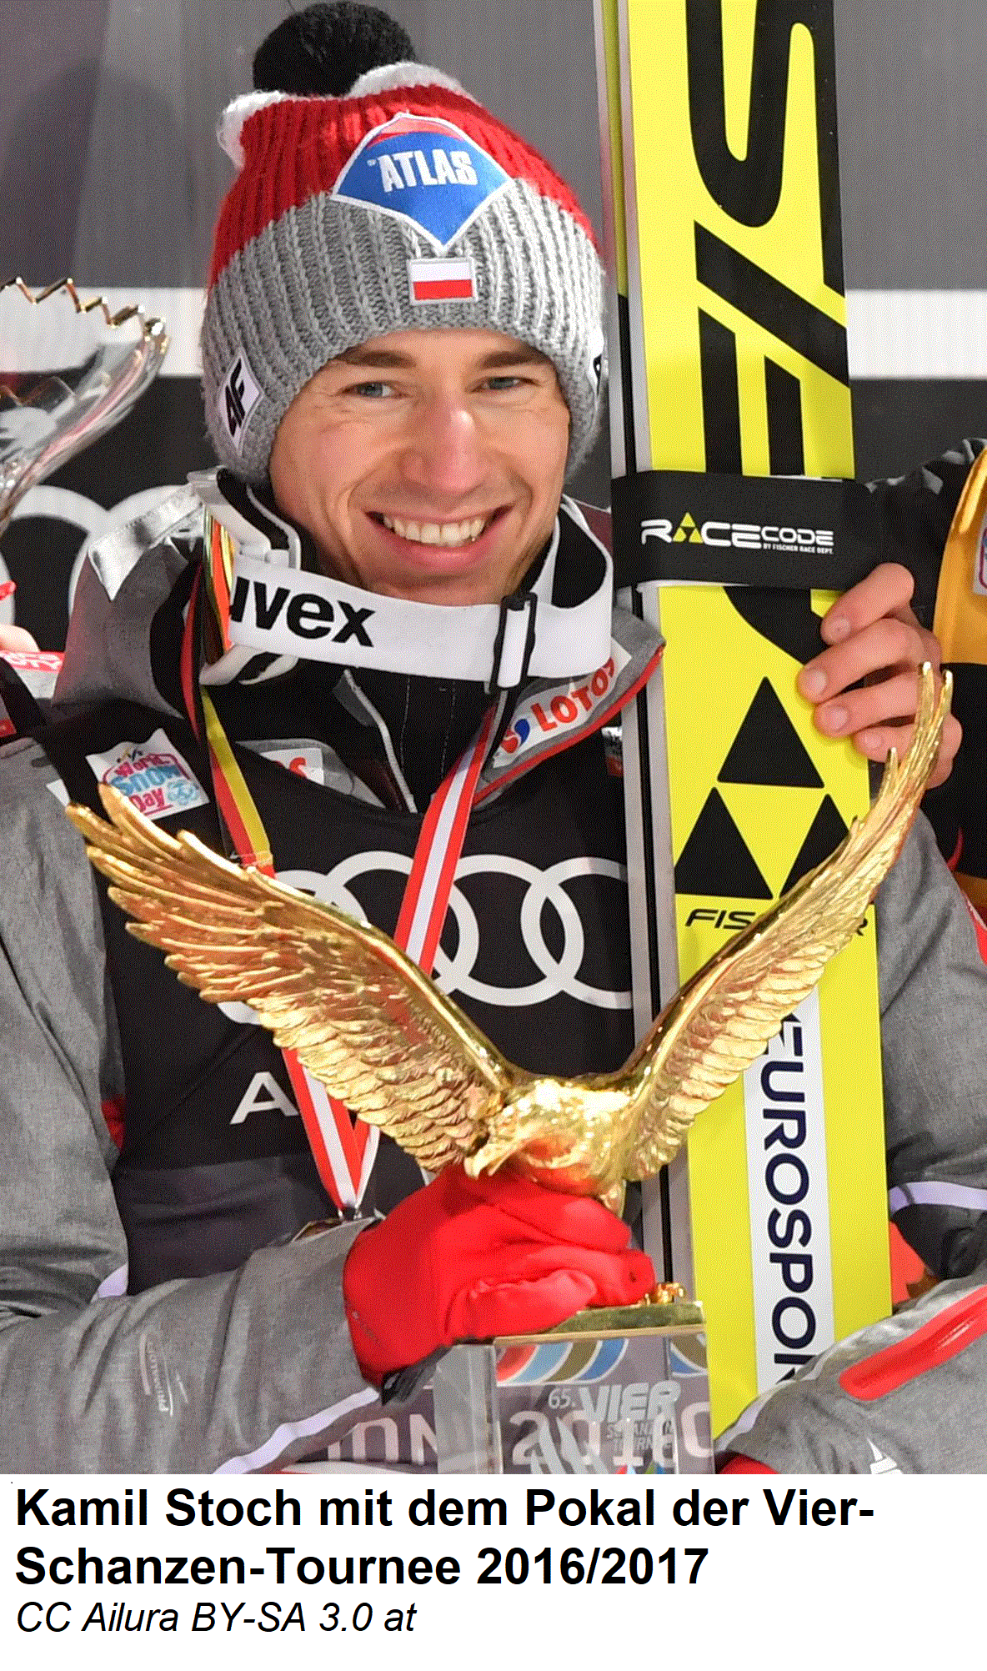
Für Polen hat der Skisprung eine ganz besondere Bedeutung, da in den Städten Zakopane und Wisła {wizhua} zwei der wichtigsten und prestigereichsten Stationen des Weltcups im Skispringen stattfinden, zu dem sich jedes Jahr zehntausende Polen vor Ort und Millionen vor dem Fernseher einfinden. Die Begeisterung ist jedoch nicht nur auf Polen begrenzt, denn selbst bei den entlegensten Weltcup-Stationen wie in Japan sind die polnischen Fans zu finden. In den letzten Jahren hat sich Kamil Stoch, auch „König Kamil“ genannt, mit seinen Erfolgen besonders hervorgetan. Als einer von insgesamt nur drei Menschen hat er alle Springen der Vier-Schanzen-Tournee gewinnen können (neben Sven Hannawald und Ryōyū Kobayashi). Auch von den Fans wurde er in Polen bereits zweimal zum Sportler des Jahres gekürt, was die Popularität dieses Sports unterstreicht. Daneben sticht auch Stochs Teamkollege Dawid Kubacki hervor, der 2020 die Vier-Schanzen-Tournee gewann und aus dem Schatten „König Kamils“ trat.
Volleyball
Die Begeisterung der Polen für den Volleyball wurde zuletzt vor allem bei der Europameisterschaft der Frauen 2019 deutlich. Wohl auch, weil die Frauen-EM u.a. im eigenen Land stattfand, was die Begeisterung für den Sport noch einmal steigerte. Zwar konnten die Damen den begehrten Titel nicht holen, aber dafür schafften es die jungen Spielerinnen, die Herzen der Fans zu erobern. Besonders beliebt ist der Volleyball auch wegen des großen Erfolgs der Männermannschaft, die bereits dreimal den Weltmeistertitel holte, in der Weltrangliste den zweiten Platz belegte und somit deutlich erfolgreicher als die polnische Fußballmannschaft der Männer ist (Stand 2020). Man erkennt den hohen Stellenwert des Volleyballs in Polen auch daran, dass gute deutsche Spieler in der polnischen Liga vertreten sind, während kaum ein Pole in Deutschland spielt. So wie es hierzulande im Fußball üblich ist. Der Volleyballer Bartosz Kurek wurde 2018 nach der Verteidigung des Weltmeistertitels übrigens zum Sportler des Jahres gekürt.
Speedway
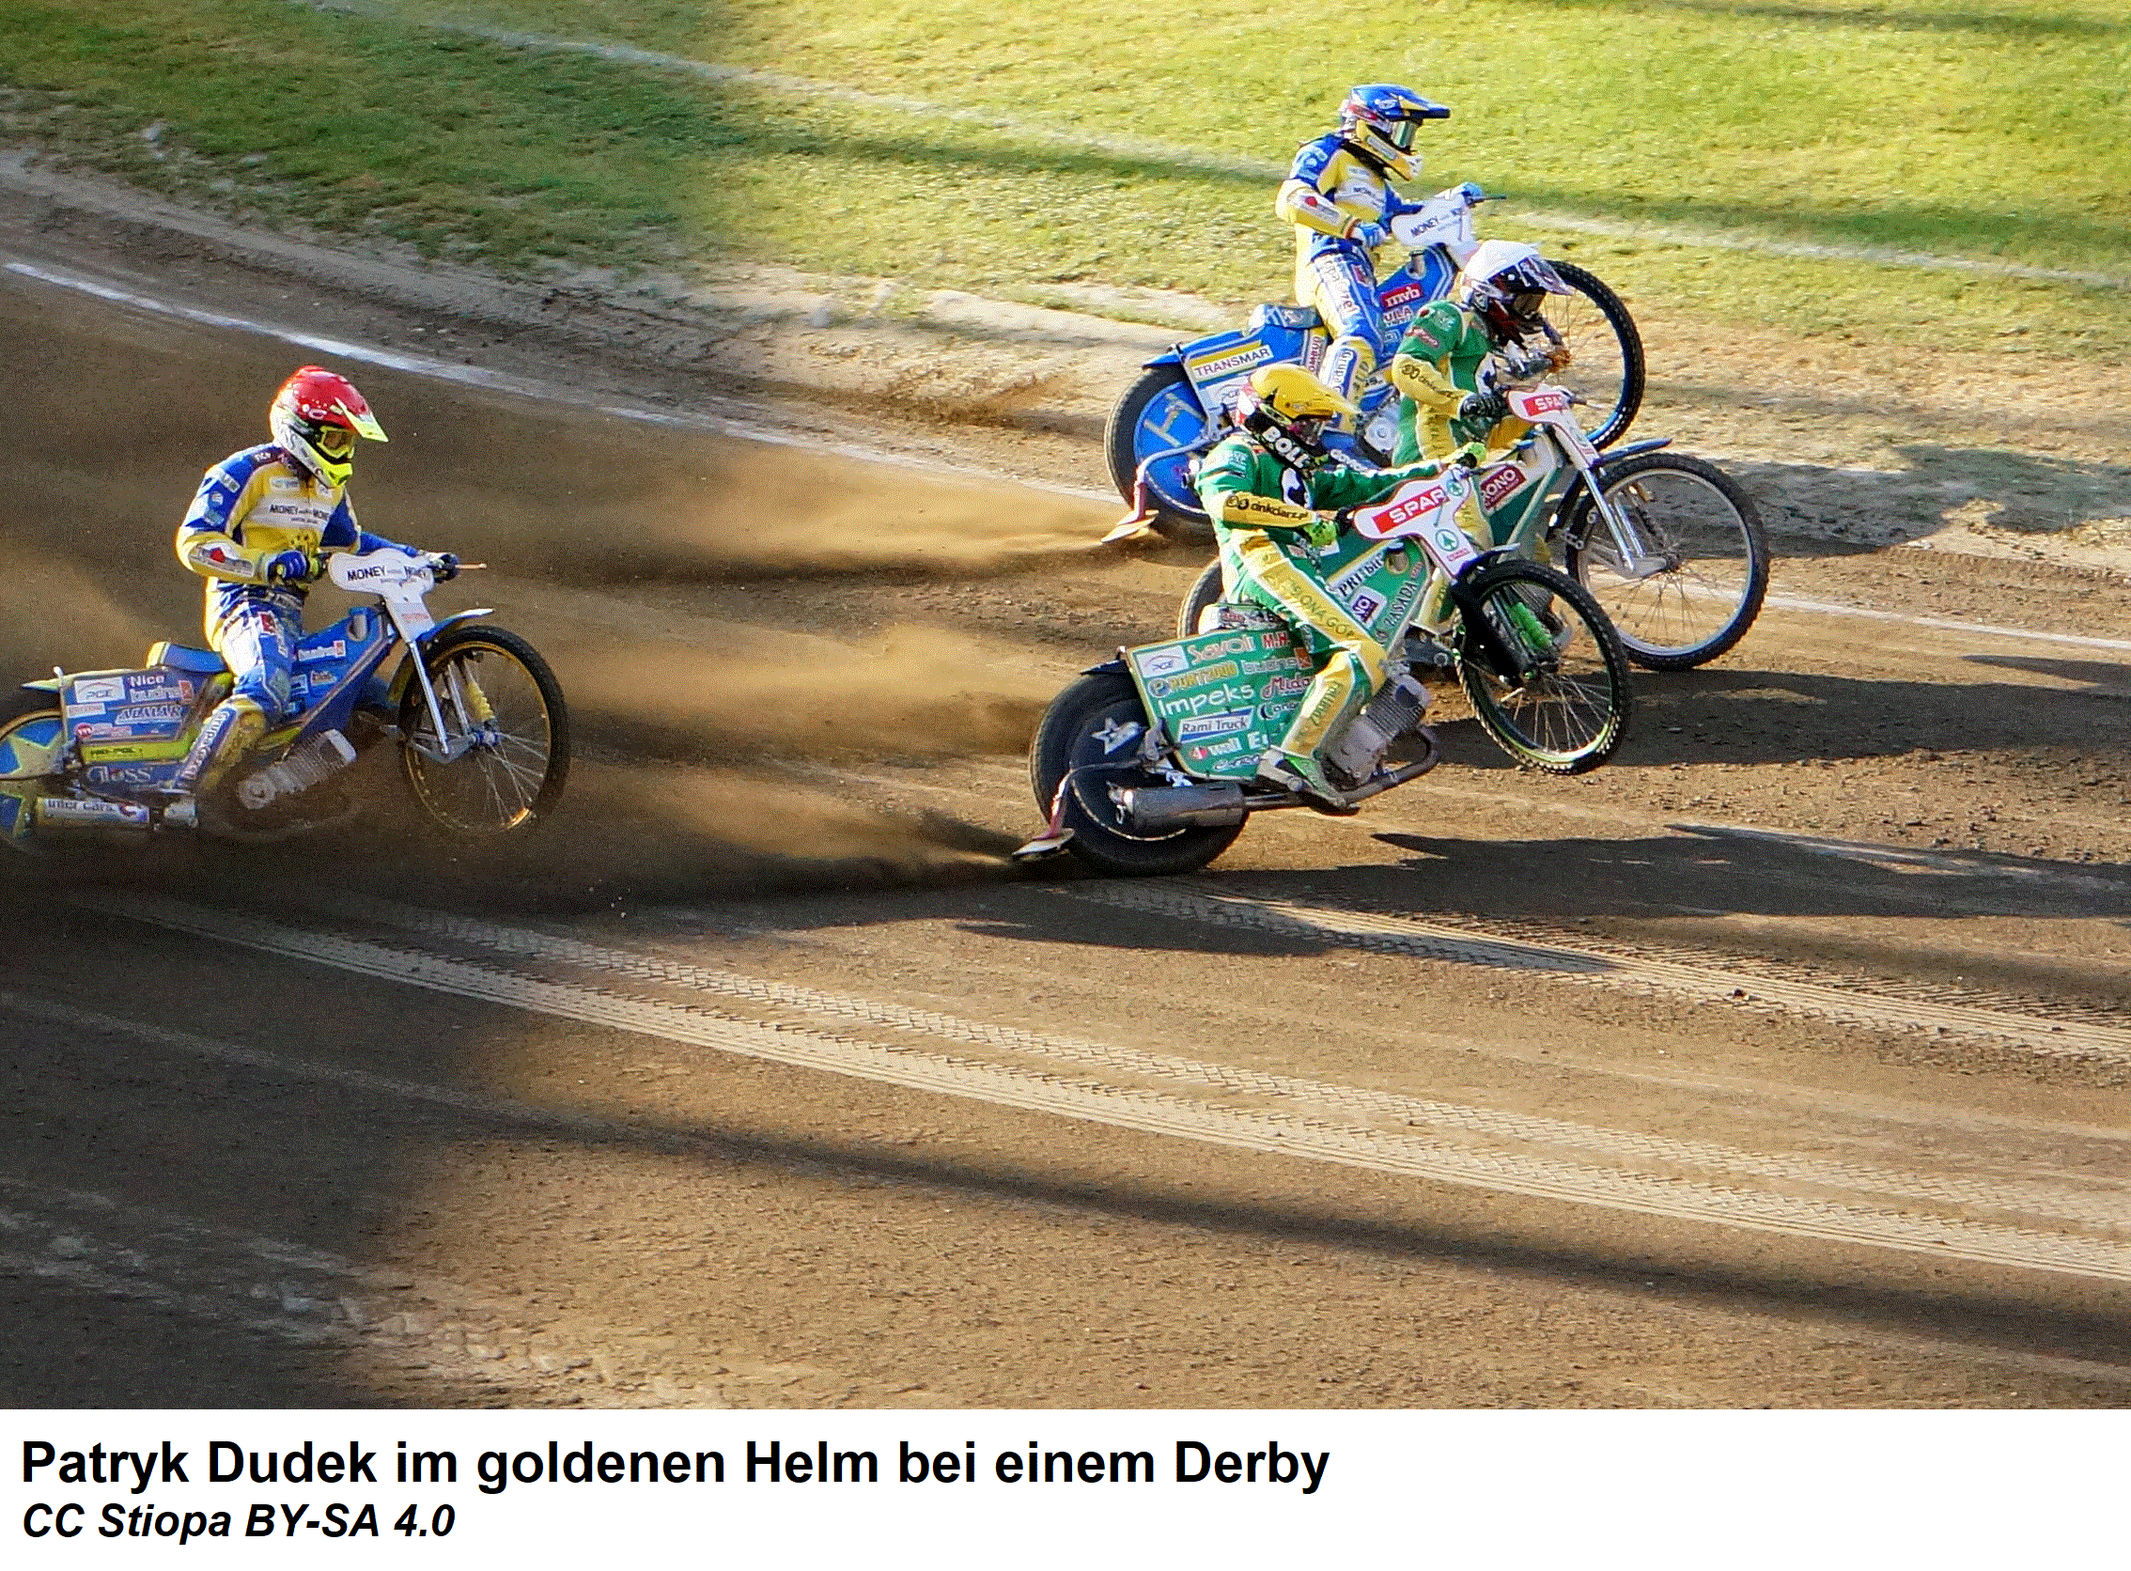
Der Motorsport in Form von Speedway-Rennen ist in Polen so populär, dass die polnische „Speedway-Ekstraklasa“ als beste und finanzstärkste Liga der Welt gilt. Die erfolgreichsten Sportler dieser Disziplin sind momentan Patryk Dudek (Vize-Weltmeister und mehrfacher Gruppen-Weltmeister) und Bartosz Zmarzlik (Weltmeister und Gruppen-Weltmeister), der 2019 zum Sportler des Jahres gekürt wurde. Der große Erfolg der Fahrer sorgt dafür, dass sich diese Disziplin in Polen sehr großer Beliebtheit erfreut, während Speedway in Deutschland nahezu unbekannt ist.

Handball
Der Handballsport ist in Polen beinahe genauso beliebt wie in Deutschland, sowohl bei den Männern, als auch den Frauen. Seit Jahren gelten die Länderspiele zwischen den beiden Nachbarländern als „Derby“, die Zehntausende von Zuschauern in die Hallen locken. Zwar gilt die deutsche Handball-Bundesliga als beste der Welt, dennoch gehören polnische Teams wie PGE Vive Kielce zu den Top-Vereinen, die Dauergast im Championsleague Final-Four sind. So spielt neben vielen weiteren Handball-Stars auch der deutsche Nationaltorwart Andreas Wolff seit 2019 bei den „Funken“ (der polnische Spitzname des Vereins lautet „Iskra“). Da das Niveau der polnische Handball-Liga (ebenfalls „Ekstraklasa“ genannt) trotz der Top-Vereine im Mittelfeld deutlich unter dem Niveau der Bundesliga liegt, suchen viele ambitionierte polnische Spieler ihr Glück im Ausland, weshalb man auch viele von ihnen in Deutschland wiederfindet.

Basketball
Der größte Exportschlager des polnischen Basketballs ist der ehemalige NBA-Spieler Marcin Gortat, der unter anderem bis 2019 bei den LA Clippers unter Vertrag stand. Vor seiner Zeit in den USA hat Marcin sogar mehrere Jahre in Deutschland gespielt. Seit seinem Erfolg in der amerikanischen Liga, ist auch die Beliebtheit der „Koszykówka“ {koschükuwka} in Polen wieder gestiegen. Zwar ist seine sportliche Karriere nicht mit denen von NBA-Legenden zu vergleichen, wie z.B. auf deutscher Seit die von Dirk Nowitzki, aber er hat dennoch eine ähnliche Begeisterung in Polen für den Sport wecken können. So könnte man in einigen Jahren rückblickend sagen, dass Gortat vielleicht der Wegbereiter für einen polnischen Nowitzki sein wird. So sieht man auch schon erste neue Erfolge im polnischen Basketball. 2019 nahm die Nationalmannschaft das erste Mal seit Jahrzehnten wieder an der Weltmeisterschaft teil und schied erst im Viertelfinale gegen den späteren Weltmeister Spanien aus. Dies ist eine enorme Leistung, wenn man bedenkt, dass die polnische Basketball-Nationalmannschaft ihre größten Erfolge zuletzt in den 1960er Jahren hatte, als sie bei den Europameisterschaften dritter wurden.

Darüber hinaus ...
Neben diesen beliebten Sportarten sind die Polen auch an vielen weiteren Disziplinen interessiert und haben auch dort sportliche Erfolge vorzuweisen, wie zum Beispiel in der Leichtathletik. Besonders sticht dort der Hammerwurf heraus, der von der polnischen Weltrekordhalterin Anita Włodarczyk {wuodartschük} dominiert wird. Kampfsportarten wie das Boxen oder die immer beliebter werdenden MMA-Kämpfe (Mixed Martial Arts) zählen ebenfalls zu den Favoriten der polnischen Sportfans. Auch in verschiedenen Disziplinen des Gewichtshebens und bei Strongman-Wettkämpfen ist Polen in internationalen Wettkämpfen erfolgreich. Vor einigen Jahren hatte auch das Schwimmen mit den Erfolgen der Olympionikin Otylia Jędrzejczak {otülia jedschejtschak} oder der Skilanglauf mit Justyna Kowalczyk {justüna kowaltschük} viele Fans.
Aufgaben
- Recherchiere weitere wichtige polnische Sportler*innen in den genannten Disziplinen.
- Vergleiche die beliebtesten Sportarten in Polen mit denen in Deutschland. Welche Unterschiede und Gemeinsamkeiten fallen auf?
- Fülle auf Grundlage des Textes und Ihrer Recherchen die folgende Tabelle aus.
Frage | Deutschland | Polen
1. Wie hoch ist die Anzahl der gesamten Weltmeistertitel im Männer-Volleyball?
2. Welchen Weltranglistenplatz haben die Volleyball-Nationalmannschaften der Frauen und Männer des jeweiligen Landes? | W:  M: | W:  M:
3. Wie hoch ist die Anzahl der Vereine, die die Männer Handball-Championsleague gewannen?
4. Wie hoch ist die höchste Platzierung der Männer bei der Basketball-Weltmeisterschaft?
5. Wie viele Skisprung-Weltcup-Stationen gibt es?

